何妨

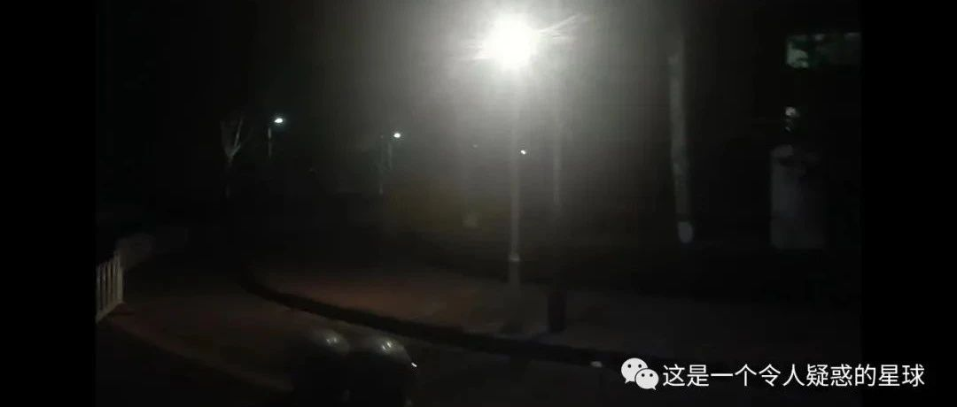

# 我预感最近有什么大事要发生了

原创 何妨  [这是一个令人疑惑的星球](javascript:void(0);)

昨天华北的天黑的特别早，刚过五点天就暗淡了下去，刻意提早降下的天幕似乎要遮住点什么，我感觉很不对劲，心慌的厉害。我觉得今天发生的一切都很反常，但我说不出来是哪里奇怪，老家河南突然新增了一千多例，身处的河北到处都在封，但又呈现出一种微妙的祥和气氛。好像每时每刻都有大事在发生，都和我息息相关，又都和我无关紧要。周边人似乎并不像和我一样敏感，好像就我一个人突然不认识身边的世界了一样。我觉得我就是楚门，今天是楚门的世界。

上次有这样的感觉还是在郑州暴雨前夕，我走在路上，似乎有数十个淋浴喷头在我头顶同时开闸，我被水砸到恐惧，心慌的可怕。现在突然再有这样的感觉，我预感很不好。过分的祥和和宁静下面潜藏着什么，我不知道。到处都在瞒，到处都在藏，到处都在努力，到处都有憋屈，这是丢车保帅还是掩耳盗铃，是无奈之举还是刻意为之，我不能确定。我只是一个大三学生，这不是我该考虑的，我只是心慌，我只是丢失了一股心力而已。

我跑到楼顶，车流依然来往着，只是比平时少了许多。这楼顶是我视频的取景地，楼顶没有版权争议，太阳，天空和星辰是大家的，我在这楼顶上与天南海北的朋友畅叙幽情，与五湖四海的同志共勉互励。我之前喜欢跑到这楼顶上看晚霞。夏天的太阳灿烂而热烈，我看得出来它的热情。如今入冬了的太阳是深沉而阴晦的，我能看见它，但我感受不到它，它似乎是背对着我，它就在那里，我不知道它在想什么。

之前伏案写东西从没有过如这一篇文章一样的不安感。我感觉有什么东西在逼近了，今冬明春似乎注定就是个不平凡的时间段。我只有预感，但我不知道这种不安来自具体的哪个方向，是具体的什么事情。我前几天写过一段话，我说当下青年的主要矛盾，是宏大叙事与个人生活之间不匹配不协调之间的矛盾。宏大叙事的号召让人忘却个人生活，做一些似是而非的事情而又陷入迷茫，让人趋之若鹜而又自我怀疑。这种不安感究竟要来自是宏大叙事还是个人生活，我不知道，若宏大叙事不安，则会映照在每个人的个人生活上。若个人生活不安，那又何尝不是自己的一种宏大叙事。

朋友说我是太累了，没休息好，才会想这么多。说我不如打打游戏寻点乐子消遣快活，没必要想这些来给自己徒添忧郁。他说的对。这个时候普希金的诗就显得尤为应景了，这是被生活欺骗了的日子，这是让人悲伤而心急的日子，这是忧郁而无法镇静的日子。这一切的瞬息都将会过去，至于这种怀恋以后回想起来能否亲切，还得看我们面对当下生活的欺骗作何选择了。

我一直以为焦虑的对立面是镇静，只要足够镇静就能够清醒地面对很多繁杂的问题。后来我无意中翻到了一本书，我已经忘却了那本书的名字。那书上有句话让我印象深刻，书上写道:

**焦虑的反义词是具体。**

预览时标签不可点

微信扫一扫  
关注该公众号

[知道了](javascript:;)

微信扫一扫  
使用小程序

[取消](javascript:void(0);) [允许](javascript:void(0);)

[取消](javascript:void(0);) [允许](javascript:void(0);)

×

分析

：  ，  ，  ，  ，  ，  ，  ，  ，  ，  ，  ，  ，  。   视频  小程序  赞  ，轻点两下取消赞  在看  ，轻点两下取消在看  分享  留言  收藏